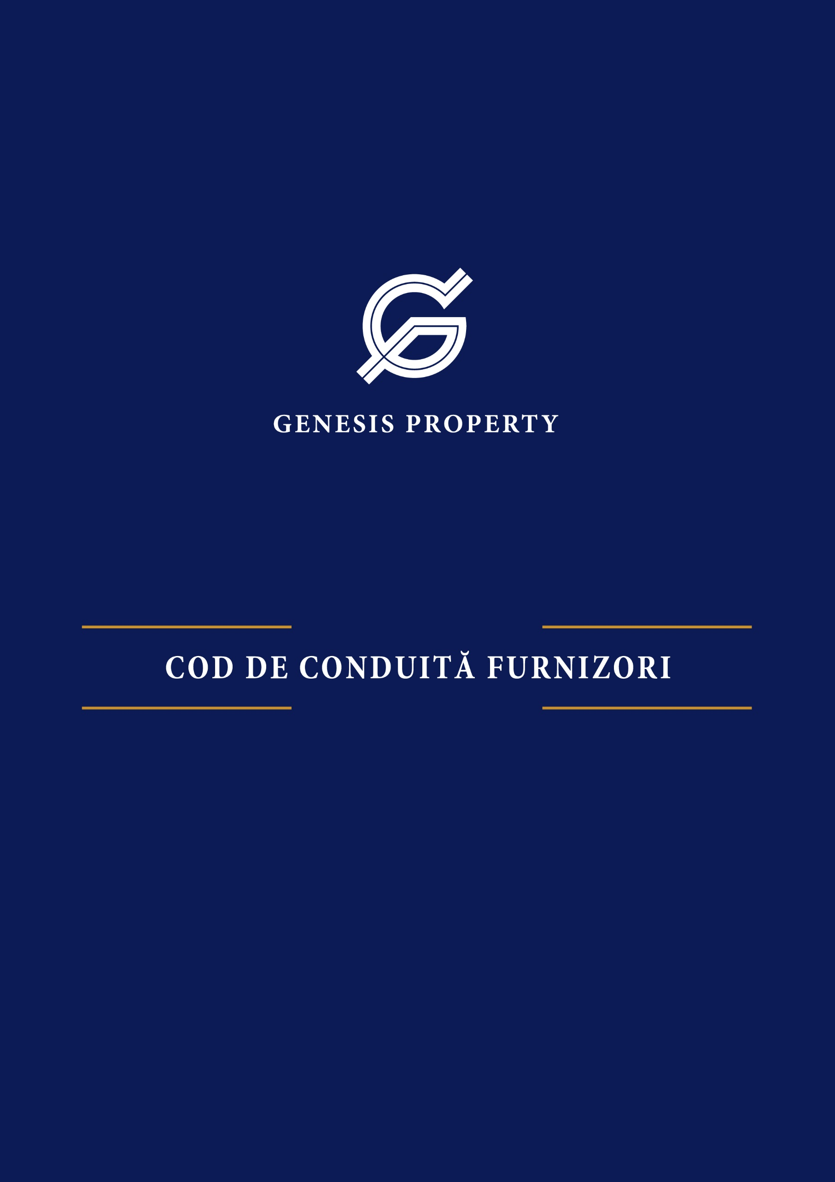

COD DE CONDUITĂ PENTRU FURNIZORI
Ultima actualizare: 14 octombrie 2022
Genesis Property este marcă înregistrată de Societatea Genesis Property Internațional S.A. si reprezintă denumirea generică sub care sunt cunoscute societățile ce dețin în proprietate și gestionează din punct de vedere al serviciilor clădirile de birouri clasa A, situate în West Gate Business Park și Novo Park (YUNITY Park), precum și campusul studențesc privat West Gate Studios („Genesis Property”). Prin intermediul societăților din cadrul Genesis Property oferim servicii (ex., property management, facility management, help desk, curățenie, pază/securitate, recepție, handyman, peisagistică, protecție incendiu, project management, dezvoltare imobiliară etc.) pentru angajatorii și angajații care au biroul în clădirile din West Gate Business Park și Novo Park. Astfel, orice referire la Genesis Property în prezentul Cod de Conduită reprezintă o referire la toate societățile descrise mai sus, în ansamblul lor, precum și la fiecare societate în parte, după caz.
Societățile din cadrul Genesis Property sunt companii oneste și de încredere, ale căror operațiuni reflectă angajamentul total pentru excelență, inovație, integritate și colaborare pe termen lung, valori care stau la baza intregii activități a acestora. Genesis Property creează locuri durabile și sănătoase, atractive și reziliente, în care oamenii să își dorească să locuiască și să muncească, să socializeze și să se relaxeze. Astfel, generăm valoare prin spații care se diferențiază și prin experiențe inovatoare care conectează locurile cu oamenii și echipele lor.
Prin Codul intern de Conduită, Genesis Property și-a stabilit propriile standarde referitoare la comportamentul în afaceri, condițiile de muncă oferite angajaților, grija față de mediu și protecția datelor personale și a confidențialității. Genesis Property se așteaptă de la partenerii, furnizorii și clienții săi să-și asume angajamente similare, prin respectarea prezentului Cod de Conduită pentru Furnizori și instruirea propriilor angajați, agenți, sub-contractanți sau consultanți cu privire la prevederile acestuia.
Prezentare | Prezentul Cod de Conduită pentru Furnizori („Codul de Conduită”) reprezintă cadrul de conduită și comportament care trebuie să guverneze activitățile de zi cu zi ale partenerilor, furnizorilor și clienților Genesis Property, aplicându-se inclusiv angajaților, agenților, sub-contractanților sau consultanților acestora (denumiți generic „Furnizori”).  Codul de Conduită stabilește principii de bază pentru comportamentul Furnizorilor atunci când colaborează cu Genesis Property. Genesis Property se angajează să respecte toate aceste principii și așteaptă același angajament din partea Furnizorilor săi.  Genesis Property respectă legislația națională și se angajează să respecte și să promoveze convențiile și standardele internaționale în domeniul drepturilor omului, condițiilor de muncă, protecției mediului și combaterii corupției. De asemenea, Genesis Property recunoaşte în mod expres cele zece principii ale UN Global Compact şi susține respectarea și aplicarea acestora în domeniul drepturilor omului, standardelor de muncă și de mediu și luptei anti-corupție în relațiile de afaceri.
Drepturile Omului și Condițiile de Muncă | Furnizorii trebuie să susțină și să respecte protecția drepturilor omului garantate la nivel internațional și să se asigure că nu sunt complici la încălcări ale drepturilor omului.  Respectarea drepturilor omului înseamnă că Furnizorii trebuie să folosească diligența necesară pentru a evita încălcarea drepturilor omului și trebuie să abordeze impactul negativ asupra drepturilor omului în care ar putea fi implicați. În plus, dincolo de respectarea drepturilor omului, Furnizorii sunt încurajați să ia măsuri pentru a sprijini drepturile omului. Acțiunea de susținere a drepturilor omului ar trebui să fie o completare și nu un substitut pentru acțiunea de respectare a drepturilor omului.  Furnizorii trebuie să susțină și să respecte drepturile omului prin activitățile lor zilnice din spațiul de muncă, iar acest deziderat poate fi atins prin abordări similare celor de mai jos (enumerarea nu este exhaustivă):  - asigurarea unor condiții de muncă sigure și sănătoase,  - asigurarea nediscriminării în procesele de recrutare,  - asigurarea neutilizării, direct sau indirect, a muncii forțate sau a muncii copiilor și interzicerea tuturor formelor de muncă forțată sau obligatorie/sclavie modernă,  - asigurarea accesului la sănătate de bază,  - asigurarea accesului la educație și locuință pentru lucrători și familiile acestora, atunci când este cazul,  - inițierea unor dezbateri privind respectul, demnitatea, corectitudinea și egalitatea la locul de muncă și discutarea unor scenarii specifice cu care se pot confrunta managerii și angajații,  - interzicerea discriminării și hărțuirii la locul de muncă și a oricăror alte forme de abuz,  - respectarea cerințelor privind programul de lucru și zilele de repaus,  - respectarea dreptului angajaților la libertatea de asociere și recunoașterea efectivă a dreptului la negociere colectivă, în conformitate cu legile naționale,  - asigurarea transparenței remunerării și a cerințelor din fișa postului,  - asigurarea unor proceduri eficiente de soluționare a plângerilor și remedierea oricăror încălcări a drepturilor omului,  - existența unor programe pentru a angaja victime ale violenței domestice; și/sau  - respectarea practicilor religioase ale tuturor angajatilor.  Furnizorii ar trebui să implementeze procese de monitorizare și audit pentru a urmări evoluția politicii interne de protecție a drepturilor omului, deoarece evaluările periodice sunt cruciale. Monitorizarea generează informațiile necesare pentru a asigura îmbunătățirea continuă și pentru a face ajustările necesare în cadrul politicilor interne de protecție și sprijin a drepturilor omului. Urmărirea acestor procese ar trebui să se bazeze pe feedback-ul obținut de la părțile interesate interne și externe, iar mijloacele confidențiale de a raporta neconformitatea, cum ar fi liniile de asistență telefonică, pot fi o sursă utilă de feedback.
Protejarea Mediului Înconjurator | Sustenabilitatea reprezintă parte integrantă a strategiei Genesis Property, iar viziune noastră de business și toate activitățile de afaceri se circumscriu principiilor sustenabilității și protejării mediului înconjurător. În acest fel, Genesis Property își aduce contribuția la implementarea Agendei 2030 pentru Dezvoltare Durabilă adoptată în anul 2015 de toate statele membre ale Națiunilor Unite.  În egală măsură, Furnizorii ar trebui să întreprindă eforturi constante de îmbunătățire a performanței lor de mediu, prin identificarea, măsurarea, monitorizarea și diminuarea continuă a impactului negativ pe care activitățile acestora le generează asupra mediului. Furnizorii ar trebui să dezvolte și să implementeze o politică concretă de mediu care să oglindeasă toate legile și reglementările aplicabile în ceea ce privește protecția mediului şi să-şi desfăşoare activitățile de afaceri în conformitate cu aceasta, inclusiv dar fără limitare prin folosirea eficientă a resurselor, asigurarea unor tipare de consum şi producţie durabile, funcționarea în locuri de muncă sigure și sănătoase, asigurarea siguranței și conformității produselor și minimizarea impactului de mediu conform Obiectivelor de Dezvoltare Durabilă cuprinse în Agenda 2030 pentru Dezvoltare Durabilă.  Furnizorii ar trebui să susțină o abordare prudentă a provocărilor de mediu prin dezvoltarea de inițiative pentru a promova o mai mare responsabilitate ecologică și încurajarea dezvoltării și difuzării tehnologiilor ecologice.
Anticorupție | Furnizorii trebuie să ia măsuri pentru combaterea corupției sub toate formele sale, inclusiv extorcarea, mita, șantajul sau deturnarea de fonduri.  Pentru îndeplinirea acestui scop, Furnizorii trebuie să respecte cerințele legislației naționale anticorupție aplicabile și să se conformeze, de asemenea, tuturor reglementărilor internaționale și ale Uniunii Europene privind combaterea spălării banilor. Astfel, Furnizorii ar trebui să nu întreprindă nicio acțiune care ar putea încălca normele legislației anticorupție, cum ar fi solicitarea, primirea sau oferirea de plăți ilegale în mod direct, prin terți sau ca intermediar, inclusiv, dar fără a se limita la mită în numerar sau orice altă formă, oferirea de stimulente sau plăți oricărei persoane fizice sau juridice (ex., autorități publice, funcționari publici, companii private și reprezentanții acestora etc.).  În relația directă cu Genesis Property, Furnizorii trebuie să nu întreprindă nicio acțiune care ar putea încălca normele legislației anticorupție sau ar putea provoca o astfel de încălcare de către Genesis Property, iar în acest sens Furnizorii nu se vor angaja sub nici o formă în luarea sau darea de mită și nu vor oferi niciun fel de stimulent sau plată (ex., cadouri, beneficii, avantaje, oportunități de anagajare etc.) către orice angajat sau reprezentant Genesis Property, către familia sau prietenii acestora, pentru a obține sau păstra contracte cu Genesis Property sau pentru a asigura orice avantaj de afaceri cu Genesis Property. Nu în ultimul rând, Furnizorii trebuie să se asigure că există o distincție clară între relațiile personale și activitățile de afaceri.  În cazul în care Furnizorii se găsesc în oricare dintre situațiile expuse mai sus, aceștia trebuie să notifice de îndată Genesis Property, în scris, cu detalii complete și să depună o plângere la autoritățile competente, conform legislației în vigoare.
Respectarea Codului de Conduită | Genesis Property este dispusă să colaboreze cu Furnizorii săi pentru a se asigura că aceștia vor respecta standardele și principiile menționate mai sus.  Genesis Property își rezervă dreptul de a evalua și monitoriza respectarea de către Furnizori a Codului de Conduită.  Codul de Conduită este parte integrantă a contractelor încheiate între Genesis Property şi Furnizorii săi, iar Genesis Property își rezervă dreptul de a înceta orice acord cu oricare Furnizor care nu respectă principiile evocate în Codul de Conduită.  Furnizorii care suspectează în mod rezonabil că un angajat al Genesis Property sau orice persoană care acționează în numele Genesis Property are în relația cu Furnizorul o conduită necorespunzătoare, care încalcă principiile evocate în Codul de Conduită, ar trebui să raporteze de îndată această situație către Genesis Property. De asemenea, orice activitate neconformă cu prezentul Cod de Conduită a oricărui Furnizor, care are impact asupra Genesis Property, ar trebui să fie raportată de îndată către Genesis Property. În egală măsură, într-o astfel de situație, este de aşteptat ca Furnizorii să întreprindă măsuri imediate de remediere.  Încălcările prevederilor Codului de Conduită sau orice nelămuriri și întrebări din partea Furnizorilor cu privire la Codul de Conduită pot fi comunicate către Genesis Property utilizând următoarea adresă de e-mail: cod.conduita@genesisproperty.net.

